52 – Postane ve Banka İşlemleri
Amaçlar: - Mültecileri postane ve banka işlemleri hakkında bilgilendirmek.
- Mültecilerin postane ve banka hizmetlerini kullanabilmelerini sağlamak.
İletişim Durumları
- Postane ve banka hizmetleri ile ilgili levha/tabelaları anlayabilmek.
- Postane ve banka hizmetleri konusunda basit bilgileri anlayabilmek.
- Bankamatik (ATM) kullanmak.
Materyaller
- Postane ve banka hizmetlerine ilişkin yerlerin ve tabelaların resimleri.
- Banka ya da postane hakkında bir broşür veya bilgi notu.
Dil Etkinlikleri
Etkinlik 1
Resimleri kullanarak:
- Postanelerin ve bankaların sunduğu Hizmetler hakkında bazı temel bilgi ve terimleri onlardan duyabilmek için çeşitli sorular sorun; örneğin, “Başka bir ülkeye mektup göndermek isterseniz, nereye gidersiniz?”, “Paranı nerede bozdurabilirsin?”
- Mülteciler, bu hizmetlerin kendi ülkelerindeki işleyişini anlatabilirler.
Etkinlik 2
İlgili tabela/işaretleri anlatmak için resimleri kullanın. Mültecilerden isteyebilecekleriniz:
- Resimlerin üzerinde yazan anahtar sözcüklerin ve ifadelerin yazılması. Farklı resim/fotoğraflardaki tabelaların okunması (ör. aynı tabelaların yer aldığı bir sokağın fotoğrafı).
- Anlayıp anlamadıklarını kontrol etmek için; resimleri ve tabelaları eşleştirmelerini isteyin.
Etkinlik 3
En yakın postane veya bankanın nerede bulunduğu ve mesai saatlerinin yazılı olduğu, resimli bir bilgi notu dağıtın.
- Mültecilerin anlayıp anlamadığını soru sorarak kontrol edin: “Bankanın nerede olduğunu söyleyebilir misin?”, “Cumartesi günleri açık mı?”, “Postane hangi saatler arasında açık?”, “Banka saat kaçta kapanıyor?”. Mülteciler, saat ve haftanın günlerini söyleyerek, alıştırma yapabilir (ör. Banka, Pazartesi ve Cuma günleri arasında, saat 9.00-4.30 arası açıktır).
- Daha sonra, eşleşmelerini isteyin ve dağıttığınız bilgi notundaki bilgiler hakkında bilgi alışverişi yapmalarını isteyin.
- Mültecilerden, grup ile bilgileri paylaşmalarını isteyin.
Etkinlik 4
Mültecilerden, bir bankanın önünde durduklarını hayal etmelerini isteyin; hatta mümkün ise, bir grup mülteciyle banka, postane veya uluslararası para transferi yapan bir kuruluşa ziyaret düzenleyin. Bu mümkün değilse:
- Bankamatik resmi gösterin ve sorun: “Para çekmek için bankamatik ya da ATM nasıl kullanılır?”
- Eğer mümkünse, bir bankamatik kartı ile para çekme işlemlerini anlatan resimler gösterin. Mültecilerden işlemin adımlarını basit bir dil ile anlatmalarını isteyin. Örneğin:
- Kartınızı bankamatiğe takın.
- Sonra, işleminizi seçin: para çekme, cep telefonuna dakika yükleme, vs.
- Sonra, şifrenizi tuşlayın ve ne kadar para çekmek istediğinizi/kaç dakika satın alacağınızı tuşlayın.
- Bankamatik paranızı vermeden önce, kartınızı makineden çekmeniz gerekir.
Etkinlik 5
Mültecilere, postanede ihtiyaçları olabilecek ifadeleri alıştırma yaptırın:
A. Size nasıl yardımcı olabilirim?
B. Bu mektubu Irak’a göndermek istiyorum lütfen.
A. Tamam; tartıya koyun zarfı lütfen. Ücreti 3.50 Lira.
B. Peki. Buyurun [parayı uzatır]. Zarfı hangi kutuya atmalıyım?
A. “Yurtdışı” yazan kutuya atın.
B. Tamam. Teşekkür ederim. Hoşça kal.
Etkinlik 6
Uluslararası para transfer hizmeti kullanarak para havale etmek isteyen mültecilerin ihtiyacı olabilecek ifadeleri alıştırma yapın:
A. Merhaba. Ben *******’a (ülke adı) para göndermek istiyorum.
B. Pek, ama önce bu formu doldurmanız lazım.
A. Paranın ************’a (ülke adı) ne zaman ulaşır?
B. Genelde anında ulaşır.
A. Ödemesini nasıl yapabilirim?
B. Nakit veya bir banka hesabından bankamatik kartı ile ödeyebilirsiniz.
A. Arkadaşım parayı nasıl çekecek?
B. Bu verdiğim takip numarasını arkadaşınıza iletmelisiniz ve bu takip numarası ile arkadaşınız bir şubemizden bu parayı çekebilir.
A. Tamam o halde. Teşekkür ederim.
Okuma-Yazma Seviyesi Düşük Kursiyerler için Bazı Öneriler
- Okuma-yazma seviyesi düşük olan mültecilerden, yukarıda bahsedilen etkinliklerde kullanılan bazı sözcükleri kartların üzerine yazmalarını isteyin.
- Bu sözcükleri dağıttığınız bilgi notuna ya da resimlerin üzerindeki sözcüklere bakarak yazmalarını isteyin.
- Postane ve bankalarda bulunan levha/tabelaları okumalarını isteyin.

Örnek Materyaller
Posta ve bankacılık işlemlerine ilişkin bazı tabela ve resim örnekleri:
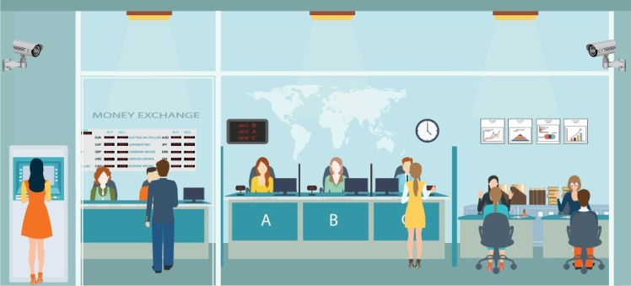 | 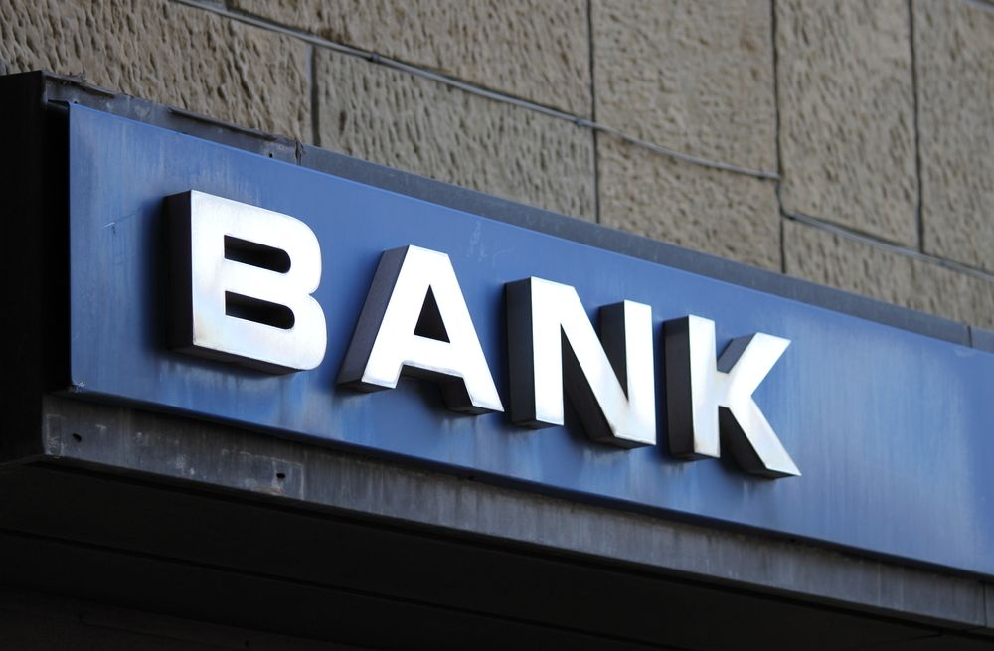
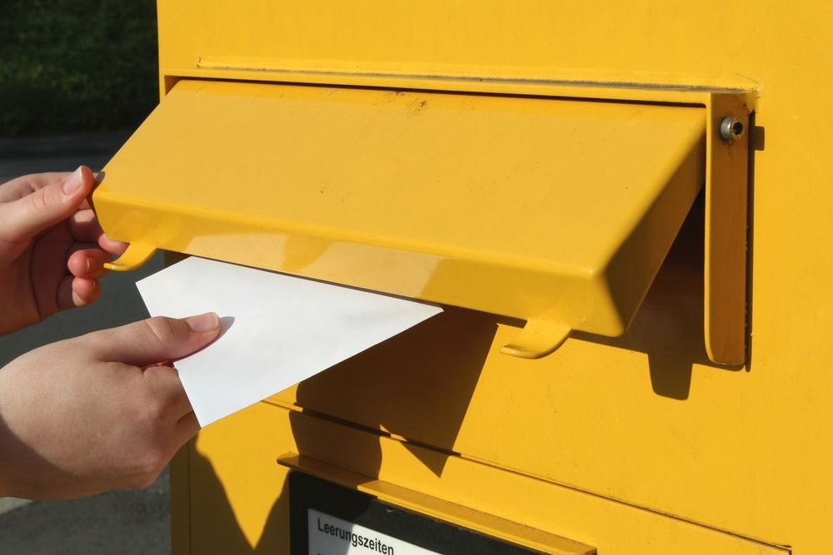 | 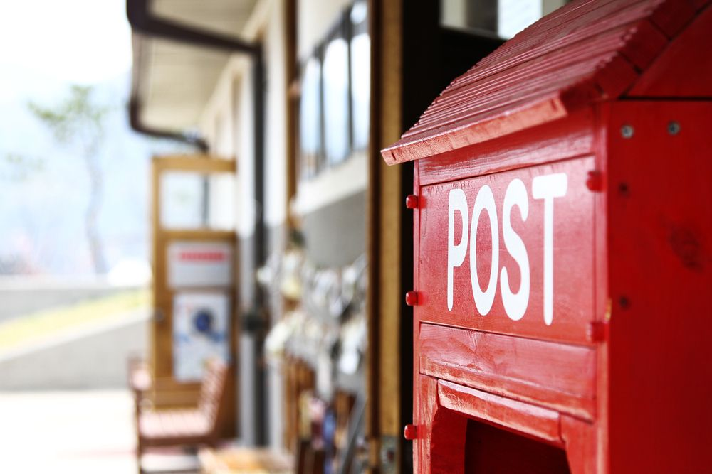
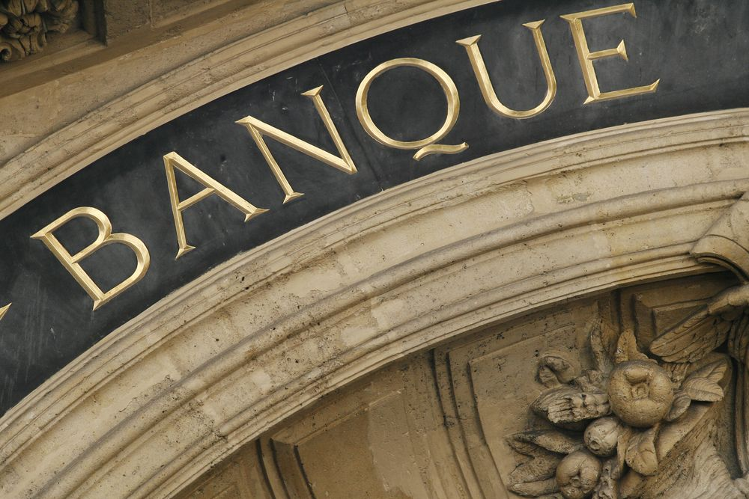 | 